Kupfer Rohrbogen 85° ø120

GRÖMO

Eigenschaften

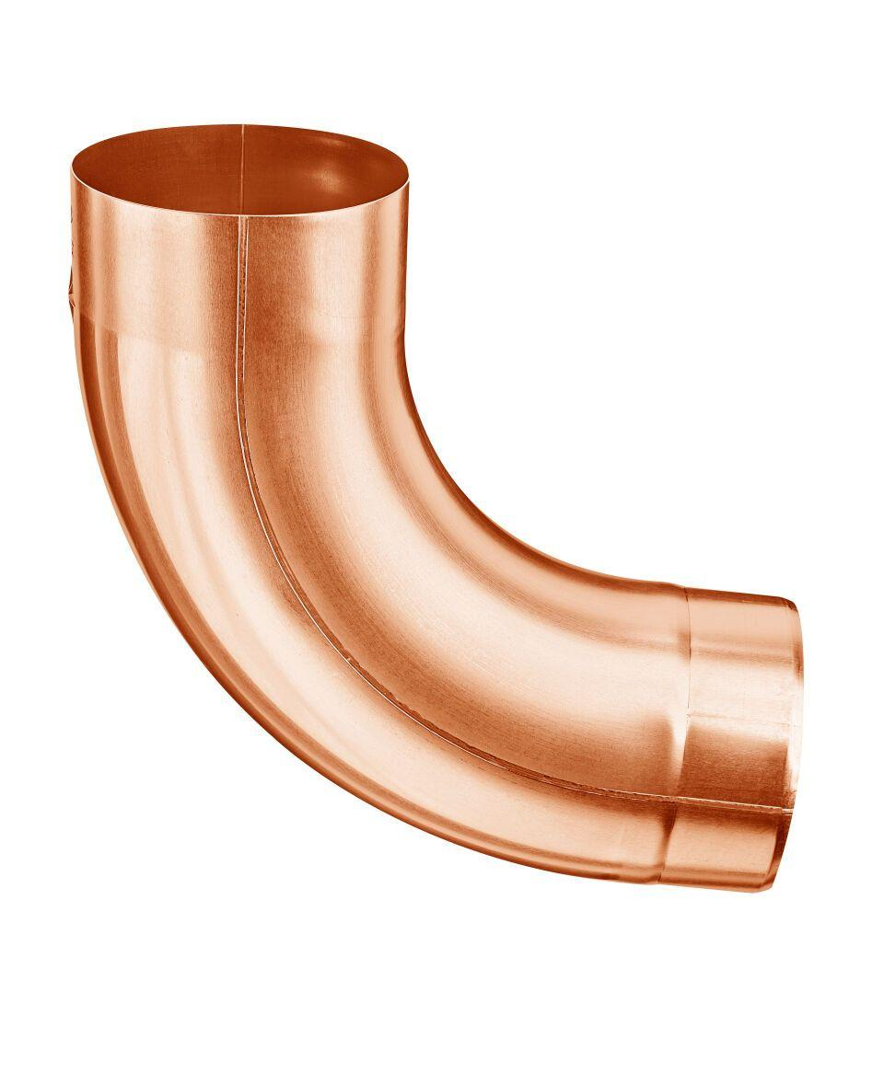

GTIN:

4043706616607

HAN:

61660

Farbton

kupfer

Werkstoff

Kupfer

Durchmesser (mm)

120,40

Nennweite DN

120,00

Winkel (Grad)

85,00

Hinweis

Stumpfgeschweißt